**MEMÓRIA DA 18ª. REUNIÃO ORDINÁRIA DO CONSELHO GESTOR DA ÁREA DE PROTEÇÃO AMBIENTAL COSTA DOS CORAIS – CONAPAC**

**Data e horário:** 10 de março de 2016, das 9h26min às 16h35min.

**Local:** Escola Estadual Carlos Dias, São José da Coroa Grande – PE.

**Relatoria *ad hoc*:** Pitágoras Carlos Viana Júnior (colaborador), José Ulisses dos Santos (Conselheiro suplente/CMA-assessor técnico da Secretaria do CONAPAC) e Eduardo Machado de Almeida (Assessor Administrativo do CONAPAC).

**Pauta principal:** Modificação do Conselho Gestor da APA Costa dos Corais.

**A - ABERTURA:**

1. O presidente Paulo Roberto Corrêa de Sousa Júnior (APACC/ICMBio) abriu a reunião dando as boas-vindas e passou a palavra à coordenadora da Secretaria do Conselho, Tertuliana Flávia Cavalcante Rêgo (ATPB), que iniciou a discussão para aprovação da memória da 17ª reunião ordinária do CONAPAC. Após todas as correções, a memória foi aprovada por unanimidade, impressa, assinada e será disponibilizada no site: www.icmbio.gov.br/apacostadoscorais.
2. O assessor técnico da Secretária, conselheiro José Ulisses dos Santos (CMA/ICMBio), prosseguiu apresentando a proposta de pauta para aprovação dos conselheiros, ficando estabelecidos os seguintes pontos, pela manhã: informes, plano de ação do CONAPAC 2016, avaliação do CONAPAC 2014-2015, definição dos novos setores que comporão o conselho e eleição das instituições-membro. O conselheiro Iran Normande (CMA/ICMBio) sugere adiar a apresentação do planejamento operacional da APA Costa dos Corais (2016-2017) para a próxima reunião. Pauta aprovada.

**B – INFORMES:**

1. I Seminário de Pesquisa da APACC (conselho Iran Normande): informa que por motivos operacionais não será possível realizar o Seminário no período da semana santa em março e que está sendo planejado para o segundo semestre de 2016, previsão para agosto ou outubro. O formato de congresso pode inviabilizar a atividade. Reavaliando o formato do seminário. A CT de Biodiversidade será convocada para discutir formato e agenda.
2. Pesquisa de mestrado “Percepção e Governança na Zona de Conservação do Peixe-boi na APACC” (conselheira Carolina Neves, YANDE): Expõe verbalmente os objetivos da pesquisa. Solicita a colaboração dos conselheiros para o preenchimento de um questionário (em nº 1), cujo objetivo específico é avaliar a governança: como as instituições-membro do CONAPAC cooperam e atuam.
3. Conselheiro Prof. Dr. Vandick Batista (UFAL) informa que foi aprovado pelo PPG-DIBICT/UFAL a organização de Encontros intitulados “Diálogos ambientais” para que gestores e usuários dos recursos ambientais possam informar na UFAL suas demandas de informação e conhecimento sobre questões ambientais de apoio a gestão, tendo previsão para ocorrer no início de junho, e colocando o e-mail: [dialogos.ambientais@gmail.com](mailto:dialogos.ambientais@gmail.com) a disposição para os interessados.
4. Caranguejo (conselheiro Severino Antonio dos Santos “Bill”, CPP): informou que no I seminário da Pesca da APACC foi apontado a falta de informação que os pescadores sentem sobre a legislação pesqueira. Em relação à pesca do caranguejo-uçá está havendo uma discussão sobre seu marco regulatório. No dia 16 de fevereiro, foi realizada uma oficina em Brasília, onde foi apresentada a discussão do Marco regulatório da Pesca do Caranguejo-uçá. No sul da Bahia foi feito um estudo coordenador pela CI – Conservação Internacional, que levantou as questões relacionadas aos métodos de capturas. Na Resex de São João da Barra no Pará, também foi feito um “acordo local” onde foi permitido o uso de laço na pesca. Na reunião em Brasília ficou acordo a realização de oficinas regionais que possibilitassem o envolvimento maior dos pescadores de caranguejo-uçá. Está planejado uma reunião em Recife nos dias 27 e 28 de abril do corrente para tratar do tema, abrangendo os demais estados do NE (Ceará à Sergipe). A proposta é, ao menos, em cada município que tenha pesca de uçá seja indicado um representante para participar. O CPP encaminhou um e-mail à APACC para ajudar na identificação de representantes do setor para participar da reunião e retornar as informações às suas bases. As principais pautas da reunião serão: 1) discutir as formas de captura, por exemplo a pesca com laço, e 2) O período de defeso na época da andada. Há uma tradição no NE dessa prática e esse ano houve uma “enxurrada” de apreensões e multas, sem que os pescadores tenham sido informados ou tenha sido feita qualquer forma de discussão com os usuários. A conselheira Andrea Olinto (SEMAS/PE) pediu para acrescentar nesta memória como anexo (2) e no site da APACC como destaque: a legislação citada sobre a pesca do caranguejo. Ulisses propõe e todos concordam que este assunto deve ser retomado posteriormente na próxima reunião do CONAPAC como pauta específica. Presidente Paulo argumentou que a APA já está melhorando a divulgação sobre a andada.
5. Press Trip Toyota (presidente Paulo Roberto): informa visita da imprensa nacional e internacional, especializada em meio ambiente e outros áreas de interesse da Toyota. Empresários brasileiros e estrangeiros também estarão participando, destaque para o Presidente da Toyota. O objetivo é divulgar o Projeto Toyota APA Costa dos Corais, o investimento e os resultados do patrocínio até o momento. A conselheira Melry Bezerra (SEDETUR/AL) sugere convidar jornalistas da área de turismo. Ulisses se compromete a colocar a conselheira e a representante da Fundação Toyota do Brasil em contato.
6. Plano de Comunicação da APACC (conselheiro José Ulisses, CMA): informa que está em execução a 2ª etapa do Plano e que nesta fase serão instaladas 47 placas de sinalização, regramento e informação ao longo da costa e entorno da APACC. Além das placas estão previstos para este ano: uniformes novos, exposição itinerante, vídeo institucional, cartilhas infantis, aplicativo sobre a APACC. Conselheira Melry solicita comunicar à SEDETUR quando forem colocadas as placas a fim de gerar mídia.
7. Componente 1.4 do Projeto GEF-Mar “Áreas Marinhas e Costeiras Protegidas”: Fortalecimento comunitário (Eduardo Almeida, analista ambiental APACC): informa que este componente tem objetivo de integração e fortalecimento com as comunidades. Está sendo elaborado um plano de ação sustentável (PAS) com as lideranças dos pescadores e representantes do IRCOS, CPP e UFAL. Apresentação em PPT segue anexo (3) a esta memória.
8. Projeto TerraMar (Eduardo Almeida): informa sobre o Projeto TerraMar, em fase de definição do escopo, conforme apresentação em anexo (4) a esta memória e que o MMA e GIZ (executores) devrão iniciar a 2° fase do diagnóstico com encontros setoriais na região da APA Costa dos Corais. Conselheiro João Carlos Gomes Borges (FMA) questiona o que falta ser discutido para execução do TerraMar. Eduardo responde que estão na fase de diagnóstico, faltando toda a construção do que será e priorizado. Conselheira Andrea Olinto acrescenta que Governo Federal conseguiu financiamento com carta de intenções e lançou o projeto sem planejamento. Serão realizadas oficinas para construção do planejamento e todos os setores envolvidos com a região da APA Costa dos Corais serão convidados a participar.

**C - PLANO DE AÇÃO DO CONAPAC 2016:**

1. O conselheiro/assessor da secretaria José Ulisses (CMA) apresenta proposta que após discussão e ajustes foi aprovada por consenso conforme tabela em anexo (5). Destaca que a Secretaria do Conselho deverá dar apoio logístico para as reuniões das câmaras temáticas. O conselheiro Vandick reforça a importância de trazer experiências e multiplicar bons exemplos, compartilhando casos que possam ser implementados na APACC. Conselheira Carolina Neves (YANDE) destacou sua experiência em visita técnica ao Conselho da APA da Baleia Franca quando era coordenadora da Secretaria do CONAPAC. Ulisses propõe convidar a conselheira Carolina Neves para participar como instrutora da capacitação futura dos conselheiros. Carolina se compromete a disponibilizar o relatório descritivo da visita ao Conselho da Baleia Franca para incluir como anexo (6) desta memória.

**D – AVALIAÇÃO CONAPAC 2014-2015:**

1. Conforme encaminhamento da 17ª. Reunião que deliberou que “o resultado (da avaliação) será apresentado na próxima reunião, antes da eleição que irá definir a nova composição”, a Secretaria do Conselho deveria fazer a apresentação dos resultados da Avaliação do CONAPAC 2015, com base nos resultados da compilação e análise das respostas às perguntas contidas no questionário “Instrumento de Avaliação do CONAPAC – Ano 2015”, distribuído aos Conselheiros na 17ª. Reunião, realizada em 12 de novembro de 2015. Durante a apresentação da agenda da reunião, para aprovação pelo Conselho, a Secretaria informou que os resultados da avaliação não seriam apresentados na reunião, porque os dados coletados nos questionários não foram tabulados e analisados. O conselheiro Heriberto (CEPENE) argumentou que este item não poderia ser retirado da pauta, pois serviria de subsídio para balizar a nova composição do Conselho.  O Presidente do CONAPAC propôs, então, que os conselheiros fizessem uma auto avaliação, coletivamente, e que os dados e informação coletados nos questionários preenchidos pelos conselheiros deverão ser tabulados e analisados, e os resultados apresentados na próxima reunião do CONAPAC. Proposta que foi aceita pela Plenária.
2. Ulisses conduziu um momento de auto avaliação partindo da percepção dos conselheiros presentes e que atuaram nos últimos 2 anos de gestão deste Conselho. O objetivo foi nortear a renovação e modificação do CONAPAC. Presidente Paulo: destacou a importância das câmaras temáticas e que precisamos melhorar o seu funcionamento; o conselho reconfigurou o modo de gestão com um novo foco sobre a participação social e o compartilhamento de responsabilidades; destaque para o novo regimento interno aprovado, reorganização das câmaras e os seminários [Pesca e Pesquisa] propostos e/ou realizados com participação do Conselho. Conselheira Carolina (YANDE): endossa a fala de Paulo, avalia como frágil a forma de ter assentos com um titular de uma instituição e suplente de outra instituição. Instituições nem sempre tem as mesmas demandas e defende que titulares e suplentes sejam da mesma instituição. Conselheiro Eduardo Barreto (SEMARH/AL): concorda com Carolina. Lembrou que quase perdem a vaga, devido esperar que a outra instituição suplente representasse o assento. Também defende que titular e suplente sejam da mesma instituição. Nota maior participação dos conselheiros e elogia o papel dos mesmos. Faz avaliação positiva dos setores no geral. Conselheiro Vandick (UFAL): Queixou-se de que há representantes de setores que representam seus próprios interesses e não das instituições que fazem parte. Cada representante, após as reuniões deveriam enviar relatório com cópia para comitê gestor da APACC e para o seu setor. Conselheiro Iran (CMA): defende trabalhar melhor as câmaras temáticas, pois poucas funcionaram depois da criação e não tem tempo de aprofundar nas plenárias. Conselheiro Francis Hurst (SEDETUR/AL): concorda com Iran, câmara de turismo está quase parada, e concorda com Vandick de que os representantes devem se comunicar melhor com seus próprios setores. Propõe trabalhar bem a divulgação das memórias das reuniões. Conselheiro Luís Cláudio (CCCVB): a formação do conselho deve incluir instituições que atuam no entorno da APACC, assim como pretende trabalhar o Projeto TerraMar.
3. Após as considerações, seguiu-se uma discussão sobre a nova composição do Conselho e foi decidido que deverá haver paridade entre os segmentos da sociedade civil e do poder público. Também foi estabelecido que preferencialmente os assentos não deveriam ser compartilhados por diferentes instituições.

**E – DEFINIÇÃO DA NOVA ESTRUTURA DO CONAPAC:**

1. Com a facilitação de Ulisses e Eduardo, foi realizada uma intensa discussão sobre a definição dos setores e paridade entre os segmentos do poder público e sociedade civil. Entre os tópicos debatidos, tivemos: demandas/necessidades do conselho em relação à gestão da APACC e vice-versa, definir a composição do conselho de acordo com as características e demandas da unidade, operacionalidade do conselho, o grau de dependência dos setores deve ser relevante para definição do número de cadeiras no conselho. E o coordenador do CEPENE, Leonardo Messias, solicitou a palavra ao presidente e destacou considerar: interesses envolvidos, públicos, privados, políticos, econômicos, etc.
2. A discussão foi retomada após o almoço, tendo o conselheiro Iran Normande (CMA/ICMBio) assumido a presidência do CONAPAC por indicação do Chefe da APACC, Paulo Roberto (conforme ofício anexo 7).
3. Considerando que haviam 54 instituições candidatas e o peso de cada setor para a gestão da unidade, conforme discussão acima, Ulisses propõe um número máximo de 40 assentos, sendo 20 por segmento. E no processo de discussão com a plenária, para cada setor, foram sendo definidos os números de assentos.
4. Houve uma discussão ampla sobre instituições elegíveis e não elegíveis. Foi estabelecido que todas as instituições que encaminharam a documentação, conforme estabelecido no Edital, estariam elegíveis, mesmo aquelas que não estavam presentes.

**F – ELEIÇÃO DAS INSTITUIÇÕES-MEMBRO:**

1. A seguir, foi facultada a palavra aos representantes das instituições candidatas que não fazem parte do Conselho, que tiveram 2 minutos para se pronunciar e defender a eleição de sua instituição. Entre estes, pronunciaram-se os representantes do Programa Peixe-Boi Marinho/ICMBio (Dra. Fernanda Niemeyer) e do Programa de Pós-Graduação em Saúde Humana e Meio Ambiente da UFPE – Núcleo de Biologia/Centro Acadêmico de Vitória de Santo Antão (Dr. Pedro Henrique Cipresso).
2. A plenária se dividiu em 2 grupos: do Poder Público e da Sociedade Civil, para discutir a composição de cada um dos setores pelas instituições candidatas. Cada grupo deveria buscar a construção de uma proposta, por consenso, para submeter à aprovação da plenária do Conselho. Após a discussão, em separado, cada grupo apresentou a proposta de composição dos seus segmentos por setores e instituições. A eleição das instituições-membro foi referendada em plenária, havendo 1 abstenção do conselheiro José Heriberto (CEPENE/ICMBio), em relação a composição do segmento da Sociedade Civil, e 1 abstenção do conselheiro Luís Cláudio (CCCVB) em relação a composição do segmento do Poder Público. A composição e eleição das instituições-membro do CONAPAC ficaram, então, definidas conforme tabela abaixo:

|  |  |  |
| --- | --- | --- |
| **SEGMENTO** | **SETORES** | **VAGAS/Nº DE ASSENTOS** |
| Poder Público | **Órgãos e entidades da Gestão Pública, ligados à área ambiental ou afins, das três esferas do poder público: municipal, estadual e federal:**  1- APA Costa dos Corais (APACC/ICMBio)  2 - Superintendência do IBAMA no Estado de Alagoas (IBAMA/AL)  3 - Superintendência do Patrimônio da União no Estado de Alagoas (SPU/AL)  4 - Secretaria de Estado do Meio Ambiente e dos Recursos Hídricos de Alagoas (SEMARH)  5 - Instituto do Meio Ambiente do Estado de Alagoas (IMA)  6 - Secretaria de Estado de Desenvolvimento Econômico e Turismo de Alagoas (SEDETUR)  7 - Secretaria de Meio Ambiente e Sustentabilidade do Estado de Pernambuco (SEMAS)  8 - Agência Estadual de Meio Ambiente do Estado de Pernambuco (CPRH)  9 - Prefeitura Municipal Tamandaré/PE  10 - Prefeitura Municipal de Paripueira/AL  11 – Secretaria de Meio Ambiente do Município de São José da Coroa Grande/PE  12 - Secretaria de Agricultura e Pesca do Município do Passo de Camaragibe/AL | 12 |
| **Instituições de ensino e pesquisa:**  13 - Centro Nacional de Pesquisa e Conservação da Biodiversidade Marinha do Nordeste (CEPENE)  14 - Universidade Federal de Alagoas (UFAL)  15 - Universidade Federal de Pernambuco (UFPE)  16 - Universidade Federal Rural de Pernambuco (UFRPE)  17 - Fundação Joaquim Nabuco  18 - Instituto Federal de Alagoas (IFAL) - Campus Maragogi  19 - Programa Peixe-Boi Marinho/ICMBio  20 – Programa de Pós-Graduação em Saúde Humana e Meio Ambiente da UFPE – Núcleo de Biologia/Centro Acadêmico de Vitória de Santo Antão | 08 |
| Sociedade civil | **Atividade Pesqueira (usuários do território):**  21 – Conselho Pastoral dos Pescadores  22 – Colônia de Pescadores Z-5 de Tamandaré/PE  23 – Colônia de Pescadores Z-9 de São José da Coroa Grande/PE  24 – Colônia de Pescadores Z-11 de São Miguel dos Milagres/AL  25 – Colônia de Pescadores Z-21 de Paripueira/AL, sendo titular, e Colônia de Pescadores Z-14 de Barra de Santo Antônio/AL, sendo suplente  26 – Colônia de Pescadores Z-25 de Porto de Pedras/AL | 06 |
| **Atividade Turística (usuários do território):**  27 – Associação dos Operadores de Mergulho de Maragogi, sendo titular, e Associação dos Proprietários de Catamarãs de Maragogi, sendo suplente  28 – Sindicato dos Guias de Turismo do Estado de Alagoas (SINGTUR/AL), como titular, e Instituto Ambiental Brasileiro de Sustentabilidade, como suplente  29 – Costa dos Corais Convention & Visitors Bureau  30 – Associação Milagrense de Turismo Sustentável  31 – Associação dos Ribeirinhos Amigos do Meio Ambiente, sendo titular, e Associação dos Jangadeiros dos Corais de São Miguel dos Milagres, sendo suplente  32 – Associação dos Condutores do Turismo de Observação do Peixe-boi Marinho (Associação Peixe-boi) | 06 |
| **ONG’s ambientalistas e de pesquisa:**  33 – Fundação Mamíferos Aquáticos, sendo titular, e Instituto BiomaBrasil, sendo suplente  34 – Instituto Recifes Costeiros  35 – Instituto Biota de Conservação | 03 |
| **Organizações de educação e cultura e associações comunitárias:**  36 – Associação dos Moradores do Refúgio das Águas de Ipioca, sendo titular, e Associação Comunitária e Beneficente Vila Maria, sendo suplente  37 – Instituto Social SOS Litoral Norte de Maceió  38 – Instituto Yandê: Educação, Cultura e Meio Ambiente | 03 |
| **Agricultura, indústria e comércio (usuários do entorno)**  39 – Associação Brasileira da Indústria de Hotéis em Alagoas, sendo titular, e Associação Brasileira das Agências de Viagem em Alagoas, sendo suplente  40 – União dos Produtores de Própolis Vermelha do Estado de Alagoas | 02 |
|  | TOTAL | 40 |

**G – ENCAMINHAMENTOS E ENCERRAMENTO:**

1. Esta Memória da 18ª Reunião foi aprovada por todos para que seja encaminhada o quanto antes à CR-6 a fim de publicação da Portaria de Modificação do Conselho e Homologação da Composição pela Coordenadora Regional do ICMBio.
2. A Secretaria do Conselho deverá encaminhar esta memória aos representantes de todas as instituições candidatas, presentes ou não, além dos atuais conselheiros.
3. A próxima reunião do CONAPAC, em caráter extraordinário, juntamente com a capacitação dos conselheiros está prevista para o período de 11 a 12 de maio de 2016, no CEPENE, mas ficam condicionadas à publicação da Portaria de Modificação do Conselho e a Homologação da Composição pela CR-6. Não sendo possível neste período, a presidência e a secretaria do Conselho definirão novas datas, conforme os prazos regimentais.
4. O presidente em exercício do CONAPAC, Iran Normande, declarou a reunião encerrada às 16h35min. Agradeceu o empenho e a paciência de todos os conselheiros, representantes das instituições-candidatas e demais presentes.
5. Lista de presença dos conselheiros e convidados disponível no site da APA Costa dos Corais (http://www.icmbio.gov.br/apacostadoscorais/images/stories/conapac/lista_de_presen%C3%A7a_18_reuni%C3%A3o.pdf)

**ANEXO 1:**

UNIVERSIDADE FEDERAL DE PERNAMBUCO

CENTRO DE FILOSOFIA E CIÊNCIAS HUMANAS

PROGRAMA DE PÓS-GRADUAÇÃO EM DESENVOLVIMENTO E MEIO AMBIENTE - PRODEMA

**ROTEIRO**

**CONSELHEIROS DA APA COSTA DOS CORAIS - APACC**

NOME :________________________________________________________

IDADE___________________

GÊNERO: F( ) M ( )

INSTITUIÇÃO QUE REPRESENTA:_____________________

HÁ QUANTO TEMPO É CONSELHEIRO DA APACC?_________________________

1. Qual segmento sua instituição representa neste Conselho?
2. Sua instituição realiza reuniões frequentemente? Qual regularidade?
3. Você informa ao seu grupo as decisões tomadas durante as reuniões da APA? Traz reivindicações do seu grupo constantemente?
4. Sua instituição desenvolve ações em quais municípios da APA Costa dos Corais?
5. Quais são seus principais parceiros?
6. Com relação ao Conselho, você acha que ele é bem representativo?
7. Existem criticas da comunidade com relação a APA Costa dos Corais? Se sim, quais?
8. Quais os principais problemas do Conselho da APA Costa dos Corais? O que pode ser feito para melhorar?
9. Com relação a gestão da APA Costa dos Corais, quais os maiores problemas encontrados? O que poderia ser feito para melhorar essa gestão?
10. Do seu ponto de vista, quais pontos foram melhorados na APA Costa dos Corais desde o inicio de sua participação no Conselho?

**ANEXO 2:**

|  |  |
| --- | --- |
| **LEGISLAÇÃO ESPECÍFICA PERTINENTE À PESCA DO CARANGUEJO** | |
| Instrumento | Conteúdo |
| Portaria IBAMA nº 85 de 16 de julho de 2002. | Estabelece o período de defeso do Caranguejo-uçá, no estado de Sergipe no período de 15 de outubro a 15 de dezembro de 2002. |
| Portaria do IBAMA (?) Nº 124 de 25 de setembro de 2002. | Estabelece o período de defeso do Caranguejo-uça, Carangue-do-mangue, Caranguejo verdadeiro ou catanhão (Ucides cordatus) nos estados do Espirito Santo, rio de Janeiro, São Paulo, Paraná e Santa Catarina, nos seguintes período: de 1º de outubro a 30 de novembro para todos os indivíduos (machos e fêmeas) de 1º a 31 de dezembro: somente pas as fêmeas. |
| Portaria IBAMA nº 34, de 24 de junho de 2013 | Válida para o caranguejo-uçá nos estados do Norte e Nordeste (exceto Amapá) • Art 1º – Proteção das fêmeas: 01 de dezembro a 31 de maio • Art 2º - Delega aos Gerentes Executivos do IBAMA a competência para definição dos períodos de “andada” • Art 3º - Tamanho mínimo de 6 cm • Art 4º - Proíbe retirada de partes isoladas dos caranguejos • Art 5º - Permite a captura somente com o “método de braceamento com auxílio de gancho ou cambito com proteção na extremidade” |
| Portaria IBAMA n° 52, de 30 de setembro de 2003 | • Válida para o caranguejo-uçá nos estados do Sudeste e Sul (exceto Rio Grande do Sul) • Art 1º – Defeso: - machos e fêmeas: 01 de outubro a 30 de novembro - fêmeas: 01 a 31 de dezembro • Art 2º - Delega aos Gerentes Executivos Estaduais do IBAMA a competência para definição dos períodos de “andada” • Art 3º - Obrigatoriedade de guia de origem dos caranguejos para transporte interestadual • Art 4º - Tamanho mínimo de 6 cm - Proíbe retirada de partes isoladas dos caranguejos • Art 5º - Proíbe o uso de armadilhas e petrechos para a captura, exceto chuncho e gancho |
| Portaria SEAMA Nº 1-R DE 06/01/2014 | Proíbe a captura, a manutenção em cativeiro, o transporte, o beneficiamento, a industrialização, o armazenamento e a comercialização dos indivíduos da espécie Ucides cordatus, popularmente conhecido como caranguejo-uçá, bem como as partes isoladas (quelas, pinças, garras ou desfiado), durante o período que especifica. |
| • Instrução Normativa MPA n° 9, de 27 de julho de 2013 | Estabelece normas e padrões para o transporte de caranguejo-uçá nos estados do Pará, Maranhão, Piauí e Ceará (transporte nas basquetas); |
| Instrução Normativa MPA nº 20, de 30 de dezembro de 2013 | (modifica e prorroga a IN MPA n° 9/2013); |
| Instrução Normativa MPA nº 3, de 9 de janeiro de 2015 | (prorrogação IN MPA n° 9/2013). |
| Instrução Normativa Interministerial MPA/MMA n° 8, de 30 de dezembro de 2013 | (define os períodos de andada do PA à BA para 2014); |
| TAC RESEX São João da Ponta (PA) | Uso provisório do laço na área da RESEX |
| Lista nacional de espécies ameaçadas (Instrução Normativa MMA n° 5, de 21 de maio de 2004) | Plano de Gestão do Caranguejo-Uçá |
| Portaria do ICMBio nº 09 de 29 de janeiro de 2015 -  Aprova o Plano de Ação Nacional para Conservação das Espécies Ameaçadas e de Importância Socioeconômica do Ecossistema Manguezal | .....Art. 4º O PAN Manguezal estabelece ações de conservação para 74 (setenta e quatro) espécies, sendo 20 (vinte) espécies ameaçadas em âmbito nacional, 09 (nove) espécies ameaçadas apenas em âmbito regional e 45 (quarenta e cinco) espécies de importância socioeconômica e não ameaçadas:  ..........§ 2º As 09 espécies que constam exclusivamente em listas regionais de espécies ameaçadas de extinção são: Papagaio-da-cararoxa (Amazona brasiliensis), Coruca ou Camarão-de-Pedra (Atya scabra), Siri (Callinectes larvatus), Ostra-do-mangue (Crassostrea rhizophorae), Guará (Eudocimus ruber), Pitu (Macrobrachium carcinus), Taquiri ou Tamatião (Nyctanassa violacea), Budião (Scarus guacamaia) e Caranguejo-uçá (Ucides cordatus). |

**ANEXO 3:**

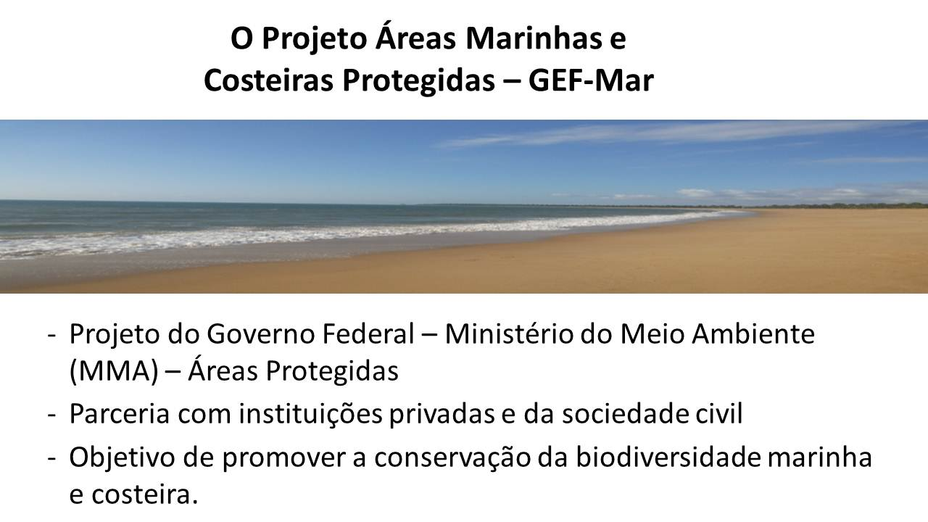

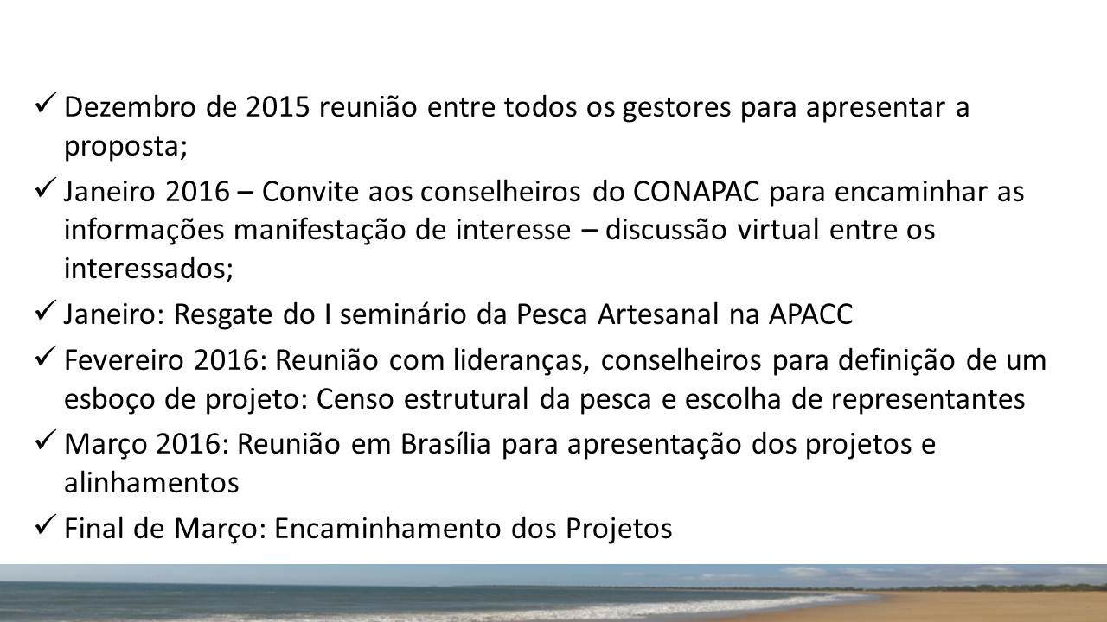

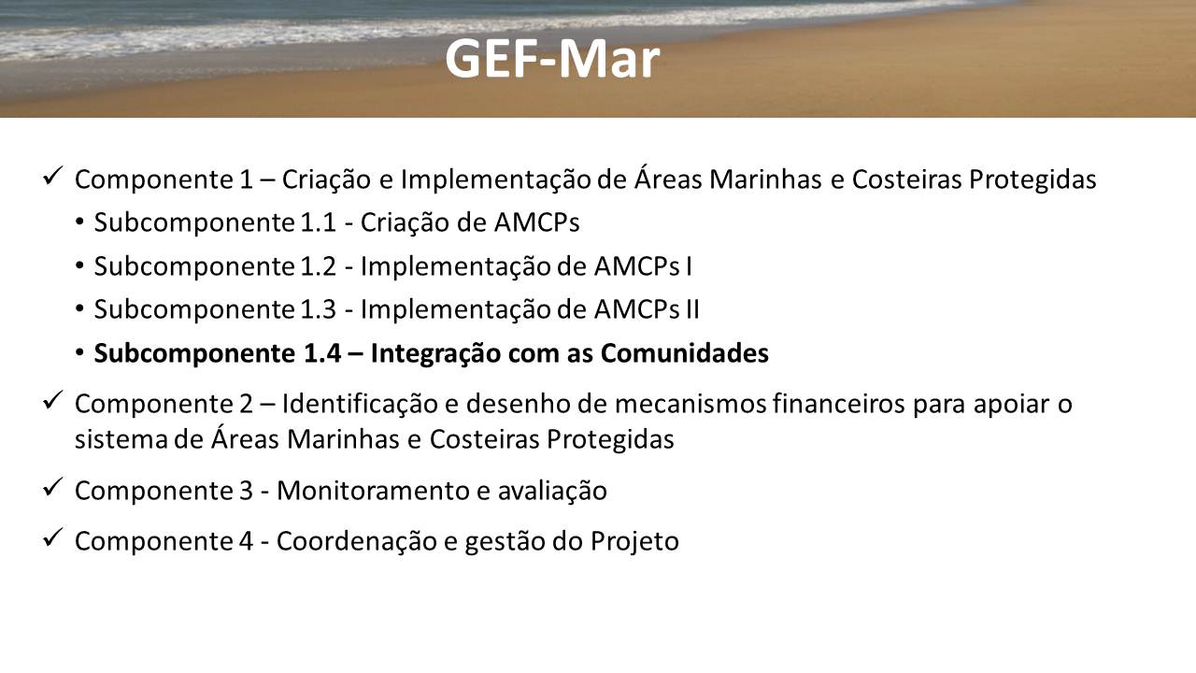

**ANEXO 4:**

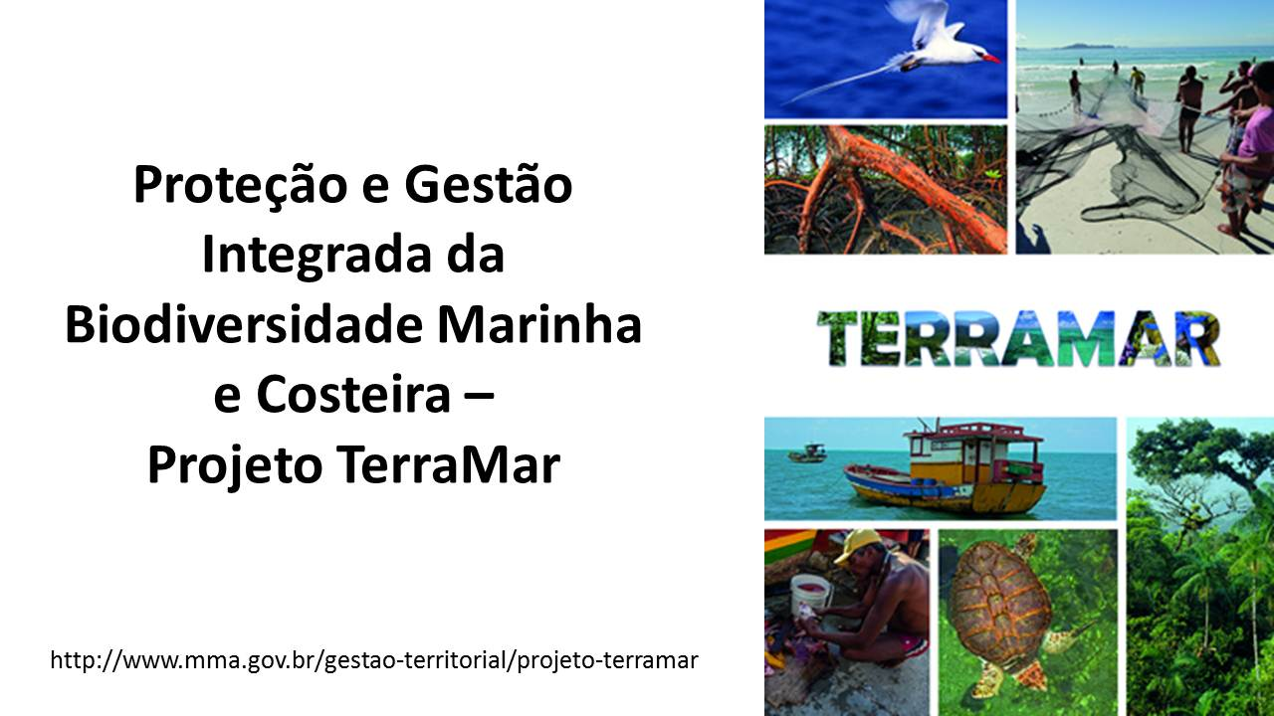 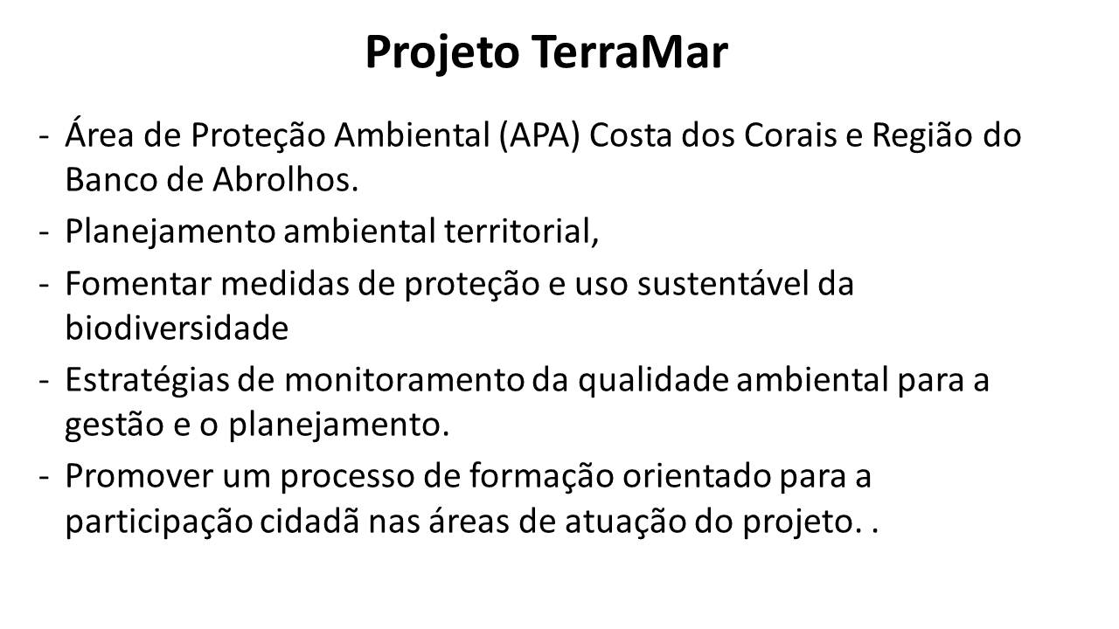 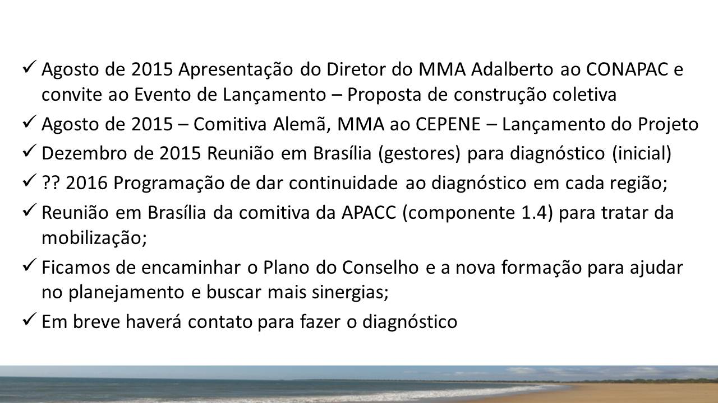 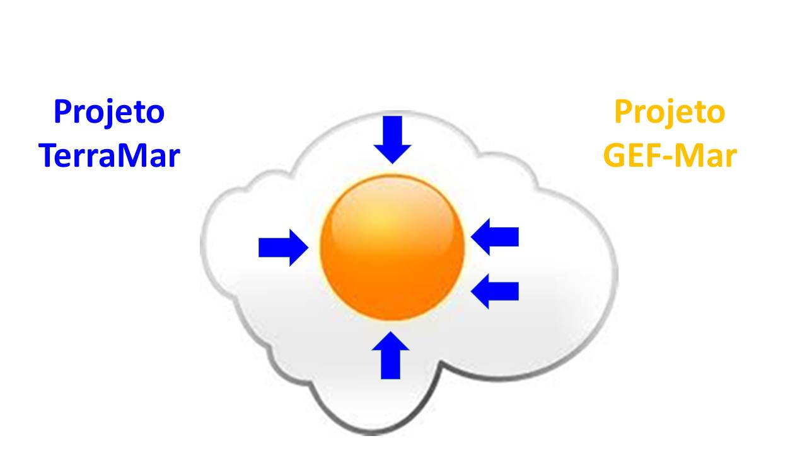

**ANEXO 5:**

|  |  |  |  |  |
| --- | --- | --- | --- | --- |
| **PLANO DE AÇÃO DO CONSELHO GESTOR DA APA COSTA DOS CORAIS - CONAPAC 2016** | | | | |
|  |  |  |  |  |
| **O QUE?** | **COMO?** | **COM QUEM CONTAMOS** | **QUANDO E ONDE?** | **FORMAS DE MONITORAMENTO E AVALIAÇÃO** |
| **Renovação da composição do Conselho** | Realizar divulgação e mobilização com instituições do poder público e sociedade civil com atuação no território e/ou relação com a gestão da UC | Presidência e Secretaria do CONAPAC, apoio técnico da CR-6 e Divisão de Gestão Participativa do ICMBio, apoio logístico-administrativo da equipe da APACC, monitoria Grupo Jovens Protagonistas, recurso GEF-Mar/Banco Mundial | 18ª Reunião ordinária: 10/03/2016 em São José da Coroa Grande/PE | nº de instituições/grupos mobilizadas X nº de instituições inseridas no conselho |
| **Capacitação continuada dos conselheiros** | Realizar encontro de capacitação no CEPENE casada com uma reunião extraordinária p/ o 2º dia. Temas: funcionamento dos Conselhos gestores de UC's , o papel dos conselheiros, missão, visão de fututo e tópicos afins | Presidência e Secretaria do CONAPAC, instrutoria do ICMBio (Dra. Cláudia Cunha CR-6, convidar Dr. Simão Marrul, Enise Ito), apoio logístico-administrativo da equipe da APACC, monitoria Grupo Jovens Protagonistas, recurso SOS/Toyota | 11/05/2016 no Centro de Formação do CEPENE, Tamandaré/PE. | % de participação dos conselheiros; avaliação de satisfação e aprendizado com questionário |
| **Funcionamento do conselho e o cumprimento de sua missão** | Realizar mais 2 reuniões ordinárias e 1 extraodinária | Presidência e Secretaria do CONAPAC,apoio logístico-administrativo da equipe da APACC, monitoria Grupo Jovens Protagonistas, recurso SOS/Toyota | **19ª Reunião (extraordinária):** 12/05/2016 em Tamandaré/PE; **20ª Reunião (ordinária):** 11/08/2016 em Maragogi/AL;  **21ª Reunião (ordinária):** 10/11/2016 em Paripueira/AL. | % de participação nos assentos e nº de conselheiros titulares e suplentes presentes; nº de intervenções, nº propostas apresentadas, nº de propostas encaminhadas (por reunião, por conselheiro, por assento) |
| **Intercâmbio com outras UC's para trocas de experiências e melhoria do aprendizado em gestão participativa dos conselheiros** | Escolher conselheiros representantes dos setores da pesca e da pesquisa para conhecer experiências de sucesso em outras UC's do Brasil | Organização da Presidência, apoio administrativo da equipe da APACC, apoio financeiro do GEF-Mar/Banco Mundial | Uma viagem no 1º semestre com representantes do setor da pesca para participar de reunião do componente 1.4 GEF-Mar em Brasília; viagens no 2º semestre com representantes/locais a serem definidos. | avaliação de satisfação e aprendizado (questionário) |
| **Funcionamento das Câmaras Temáticas (CT's) e Grupos de Trabalho (GT's)** | Garantir a apronfudamento técnico dos conselheiros na elaboração de propostas e pareceres para a gestão da UC, a partir do funcionamento das CT's e GT's | Coordenação das CT's, apoio técnico da Presidência e da Secretaria, apoio logístico e administrativo da equipe da APACC, apoio financeiro GEF-Mar/Banco Mundial | Realização de reuniões das CT's conforme demandas da plenária e planejamento específico das CT's e GT's | nº demandas encaminhadas X nº de propostas apresentadas ao Conselho |

**ANEXO 6:**

**RELATÓRIO DE VIAGEM: CONSELHEIRA CAROLINA NEVES.**

**Visita à APA DA BALEIA FRANCA**

**De: 21/08 a 23/08/2014.**

**21/08/2014 – às 14 horas.**

O objetivo da visita foi participar da 5ª eleição do Conselho da Apa da Baleia Franca - CONAPABF e, além da troca de experiências, trazer novos conhecimentos que possam ser replicados no Conselho da Apa Costa dos Corais.

A reunião para eleição dos novos conselheiros da APABF aconteceu no município de Garopaba/SC, no Gaia Village (local cedido para as reuniões do conselho) às 14 horas.

A abertura da reunião foi realizada pela presidente do conselho e chefe da APABF, Maria Elizabeth Carvalho da Rocha que deu as boas vindas e falou sobre os procedimentos da eleição.

Enise Ito, analista ambiental do ICMBio, conduziu a apresentação dos critérios norteadores da eleição e informou sobre a quantidade de inscrições deferidas. O CONAPABF é tripartite e destina 14 vagas para os seguintes grupos: ONGs Ambientalistas, Usuários de recursos da unidade e os órgãos públicos. Das inscrições deferidas, 9 foram de ONGs ambientalistas, 13 de órgãos públicos e 15 de usuários de recursos, este último participou do processo de eleição de acordo com o anexo 1 – Metodologia das eleições do CONAPABF 2014, devido a presença de uma instituição a mais do que previsto no Regimento Interno do Conselho.

Os grupos foram separados por setores (Público, ONGs e Usuários de Recursos) onde cada instituição teve de 1 a 3 minutos para falar principalmente: Porque gostaria de participar do Conselho? E quais contribuições de sua instituição nas gestões anteriores ( no caso de reeleição).

No caso do setor de usuários de recursos, além da breve apresentação, partiu-se para a votação, primeiramente em grupo e depois individuais.

A reunião foi encerrada com os agradecimentos da Presidente do Conselho, que falou sobre a importância do Conselho na gestão da unidade de conservação da APA da Baleia Franca.

A posse dos novos conselheiros será realizada no próximo dia 12 de setembro de 2014.

**22/08/2014 – das 9h às 17h.**

A reunião aconteceu na sede da APA da Baleia Franca, no município de Imbituba e foi realizada com os analistas ambientais Enise Ito e Simão Marrul.

Durante a conversa, Enise explicou o funcionamento da secretaria executiva do CONAPABF que é composta por um integrante de cada setor (Público, ONGs e Usuários de Recursos).

Falou também que durante o processo eleitoral é composta uma comissão (cada setor indica um representante) que fica encarregada de elaborar as regras das inscrições das instituições, receber as inscrições e realizar os deferimentos.

Com relação a pauta das reuniões, a secretaria fica responsável por receber todas as sugestões, mas que a proposta nem sempre é inclusa na próxima reunião ordinária.

Simão, comentou que nas reuniões ordinárias são realizadas pequenas capacitações ( uma palestra ou uma mesa redonda) de acordo com as sugestões do conselho. Na metodologia utilizada, as capacitações eram realizadas pela manhã, mas que não foram bem avaliadas devido ao encurtamento das discussões. Para as próximas reuniões, as capacitações ocorreram no período da tarde.

O Conselho é composto por:

* PLENÁRIA;
* Presidência;
* Comitê Executivo;
* Câmaras Técnicas;
* Grupos de Trabalho.

As reuniões ordinárias acontecem 4 vezes por ano, as câmaras técnicas são compostas por no mínimo 3 e no máximo 7 conselheiros tem caráter permanente.

Os grupos de trabalho são compostos para atender uma demanda excepcional que não seja ligado à uma câmara técnica, ou caso, a própria câmara técnica demande a sua criação para ajudar em algum parecer.

Para finalizar, Enise, apresentou as avaliações referentes ao período de dois anos do Conselho da APABF (anexo). Além disso, disponibilizou documentos que possam ajudar ao Conselho da APA Costa dos Corais, como: Regimento Interno, atuação das câmaras técnicas, metodologia das eleições, instrumentos de avaliação e modelos de documentos.

**ANEXO 7:**